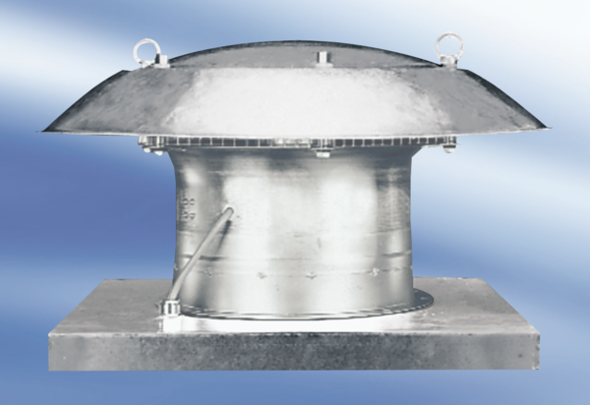Tourelle d'extraction hélicoïde DZD30-2AUnité de conditionnement : 1 pièceGamme:
Numéro de référence : 0087.0416Fabricant : MAICO

